体育与健康实践课教案
学习阶段：水平五 授课对象：高一二三门球选项班 人数：35人 授课教师：许小彪
模块名称 |  | 三门球模块二 |  |  | 单元位置 |  | 传接球射门单元2-1课次
学习内容 |  | 行进间传接球射门 拓展：比赛 |  |  | 授课时间 |  | 2020年5月15日
学 习  目 标 |  | 1．学生能够知道传接球射门的方法，知道该技术在三门球比赛中的作用  2．80%左右的学生基本掌握行进间传接球射门技术，其中有15%左右的学生做到动作连贯、娴熟，传接球射门准确高效；通过练习，发展学生上肢力量、灵敏性及快速奔跑能力  3．学生能够主动积极参与练习，相互合作，提高团队配合能力
学习重点 |  | 掌握跑动中传接球及射门 |  |  |  | 教学准备 |  | 三门球30，标志服若干，学习卡片若干
学习难点 |  | 跑动、传接球射门的协调连贯以及准确稳定性
程序与  时间 | 内容 |  | 教师教.导活动 | 学生学.练活动 |  | 组 织 形 式 |  |  | 运 动 负 荷
 |  |  |  |  |  |  |  |  | 时间 | 次数 | 强度
开  始  部  分  1＇ | 课  堂  常  规 |  | 1．接受体委报告  2．师生问好  3．宣布本节课学习内容.学习目标和练习要求  4．安排见习生 | 1．体育委员在指定地点集合队伍，检查人数.服装，向老师汇报  2．师生问好  3．认真听讲，树立信心  4．见习生随堂听课 |  | 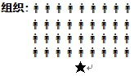  要求：集合做到快.静.齐，精神饱满
准  备  部  分  8＇ | 热身活动  1.跑动中熟悉球性练习：  （1）.体前抛接球  （2）.左（右）抛右（左）接  （3）.体绕环  （4）.胯下绕“8”字  2.游戏  听号放球 |  | 一．跑动中熟悉球性练习：  1．提出练习要求  2.带领学生进行慢跑中熟悉球性练习  要求：动作准确到位，球不掉地  二“听号放球”小游戏  1.提出规则和要求  2.组织学生进行游戏 | 1．听从指挥，跟随老师慢跑中熟悉球性练习  2．慢跑中做球性练习时动作规范，调动学生练习的积极性，使学生兴奋起来，全身心的投入到练习中来  3．按照规则进行游戏，全身心投入进来 |  | 要求：  学生分组一列纵队绕三门球场慢跑 |  |  | 3＇ | 4  ×  8  次 | 中
  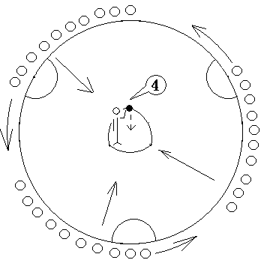
基  本  部  分  32＇ | 一.  复习三门球传接球技术：  1.三种传接球方法 |  | 1.老师提出练习的要求并示范  2.组织带领学生集体复习  3.及时纠正错误，并指导 | 1.学生认真听讲要求  2.在教师组织下进行复习。  3.在老师的巡回指导下，改进与提高动作 |  | 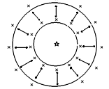  每两个人一球，如下图进行传接球复习,先原地后行进间 |  |  | 2＇ |  | 小  中

程序与时间 | 内容 | 教师教.导活动 | 学生学.练活动 |  |  | 组织形式 | 运 动 负 荷
 |  |  |  |  |  |  | 时间 | 次数 | 强度
基  本  部  分  32＇ | 二.三门球行进间传接球射门  （一）行进间两人传接球射门练习  （二）行进间三人传接球射门练习  （三）拓展：一人多人防守下行进间两人传接球射门练习  三. 拓展：  三门球比赛  四.  素质练习  1.夹球两头起  2. 夹球跳 | 1.教师出示练习指南作简要说明，学生认真学习练习指南（学习卡片）  2.教师巡回指导。  3.组织集中展示，点评。  1.老师讲解练习的方法和注意事项及要求。  2.老师进行示范  3.组织学生分组练习  提出要求并示范  分别在三个区扇形区内进行传接球射门学练  1.老师讲解比赛规则  2.安排替补学生裁判员，组织学生开始比赛  3. 安全教育  4. 总结比赛的情况  特定比赛规则：比赛中不得抱拉持球队员,射中某方球门得一分  1.提出练习方法和要求  2.组织学生分组进行练习 | 1.学生认真学习练习指南  2.学生分组合作探究练习  3.认真听小结  1.认真听老师的讲解，  2.认真看示范  3.学生分组合作探究练习。  要求：明确跑动路线，要求在各自的场地进行练习  1.听要求看示范  2.分组练习  要求；四步五秒内完成  1.认真听规则  2.在教师组织下分组比赛  3. 注意安全  4.认真听总结  1.听讲练习方法和要求  2.学生分组进行练习 |  |  | （一）练习队形：  要求：行进间传接球准确到位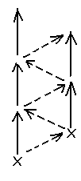  （二）练习队形：  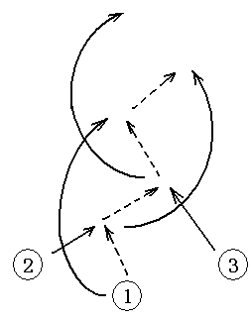  （三）练习队形：  三.比赛场地：  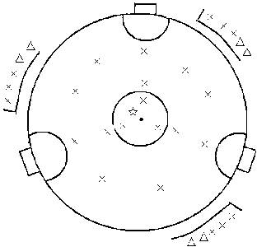  四. | 7＇  3＇  2＇ | 5  ×  8  次  1次  1-2 | 中  上  大  中上
结  束  部  分  4＇ | 放  松  小  结 | 1．带领学生拉伸放松  2．教师小结  3．师生再见，收还器材 | 1．随教师做放松拉伸  2．学生自我小结  3．师生再见，协助教师归还器材 |  |  | 要求：快.静.齐 | 1＇ | 1次 | 小
运  动  生  理  负  荷  预  测 | 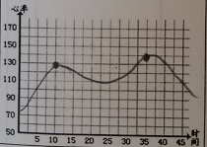  练习密度： 35士5 ％左右  负荷预计： 125士5次/分左右 |  |  | 课  后  反  思

